Bac S - Sujet de SVT - Session 2014 - Polynésie

1ère PARTIE : Mobilisation des connaissances (8 points).

LE DOMAINE CONTINENTAL ET SA DYNAMIQUE

Le massif armoricain localisé en Bretagne culmine actuellement à 147m. Il s'agit du reste d'une vaste chaîne de montagnes très ancienne (600 millions d'années) qui atteignait probablement 2000 à 3000m d'altitude.

Présenter les phénomènes qui contribuent à la disparition des reliefs montagneux et au recyclage de la croûte continentale.

Votre réponse comprendra une introduction, un développement cohérent et un schéma de synthèse.

2ème PARTIE - Exercice 1 - Pratique d'un raisonnement scientifique dans le cadre d'un problème donné (3 points).

MAINTIEN DE L'INTÉGRITÉ DE L'ORGANISME

Lors d'une vaccination contre la diphtérie, le sujet reçoit de l'anatoxine diphtérique, toxine diphtérique ayant perdu son pouvoir pathogène mais conservant son pouvoir immunogène. Il développe alors en quelques jours une immunité par la production d'anticorps. Ces anticorps, libérés dans le milieu intérieur, neutralisent la toxine diphtérique. Des expériences sont réalisées pour déterminer le mode d'action des anticorps au cours de cette neutralisation.

QCM : A partir des informations extraites du document, cocher la bonne réponse pour chaque série de proposition.

Document : Expérience réalisée et résultats
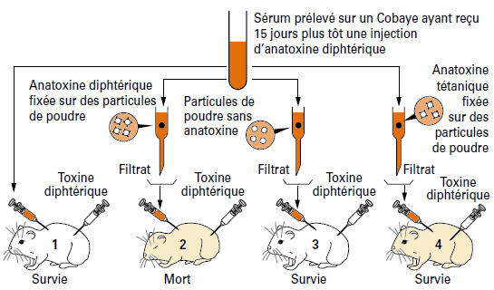

*sérum = sang débarrassé de toute cellule (il ne représente donc que la fraction liquide du sang)

D’après artic.ac-besancon.fr - Bac S session 2003, Martinique

Feuille - réponse annexe à rendre avec la copie

QCM : à partir des informations extraites du document, cocher la bonne réponse, pour chaque série de propositions.

1- Le sérum prélevé sur le cobaye contient :
☐ des anticorps antidiphtériques
☐ des lymphocytes
☐des anticorps antidiphtériques et des lymphocytes

2- La spécificité des anticorps est montrée par les expériences sur :
☐ le cobaye 1
☐ le cobaye 2
☐ les cobayes 2 et 4

3- Le filtrat injecté au cobaye 2 contient :
☐ des anticorps antidiphtériques
☐ des particules de poudre avec de l'anatoxine diphtérique
☐ ni particule de poudre, ni anticorps antidiphtérique.

4- Le cobaye 3 survit grâce à :
☐ l'injection de toxine diphtérique
☐ la présence dans le filtrat d'anticorps antidiphtériques
☐ la présence dans le filtrat de particules de poudre

2ème PARTIE - Exercice 2 - Pratique d'une démarche scientifique ancrée dans des connaissances (Enseignement Obligatoire). 5 points.

GÉNÉTIQUE ET ÉVOLUTION

Les épinoches à trois épines (Gasterosteus aculeatus) sont des poissons qui se présentent sous deux formes (épinoche marine et épinoche d'eau douce), selon le lieu où ils vivent. Leurs prédateurs varient selon les milieux de vie.

À l'aide des documents ci-dessous et de vos connaissances, proposer une hypothèse que le mécanisme à l'origine de la morphologie des épinoches d'eau douce.

Document 1 : Morphologie des épinoches en fonction de leur milieu de vie

Les épinoches marines ont une nageoire pelvienne épineuse proéminente sur leur face ventrale, ce qui les protège des gros poissons. Les formes d'épinoche d'eau douce n'ont plus de nageoire pelvienne et sont ainsi moins vulnérables vis-à-vis des larves d'insectes prédatrices, qui ont plus de mal à s'accrocher.
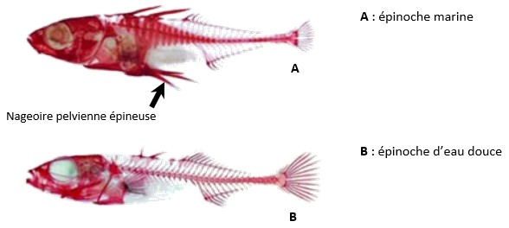

D’après Cresko et al.2004. Parallel genetic basis for repeated evolution of armor loss in Alaskan threespine stickleback populations.
Proc. Nat. Acad. Sci. U.S.A. 101/6050-6055
Document 2 : Expression du gène PITX1 impliqué dans la mise en place de la nageoire pelvienne épineuse au cours du développement des épinoches

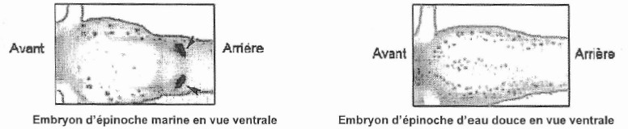

Les biologistes ont recherché les endroits de l'organisme où l'on peut détecter la présence d'ARNm du gène PITX1 au cours du développement. Ces territoires sont colorés en grisé par la méthode utilisée sur des embryons d'épinoche. Les flèches indiquent la zone d'expression du gène PITX1 observé sur la face ventrale des embryons d'épinoche.

D’après Genetic and developmental basis of evolutionary pelvic reduction in threespine sticklebacks
Shapiro et colli. Nature 428, 717-723

Document 3 : Données moléculaires du gène PITX1

Document 3a : Comparaison des séquences du gène PITX1 impliqué dans le développement de la nageoire pelvienne épineuse chez les deux formes d'épinoches

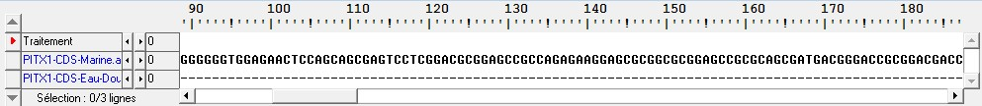

D’après le logiciel anagène

La portion du gène étudié est représentative des résultats obtenus sur l'ensemble du gène. La première ligne correspond au gène de l'épinoche marine et la deuxième ligne au gène de l'épinoche d'eau douce.
Chaque tiret indique une identité de nucléotide.

Document 3b : La régulation de l'expression du gène PITX1

Des segments d'ADN appelées séquences régulatrices présents à côté des gènes, contrôlent l'expression des gènes.
Ces séquences de régulation jouent un rôle central dans l'évolution de la morphologie des animaux.
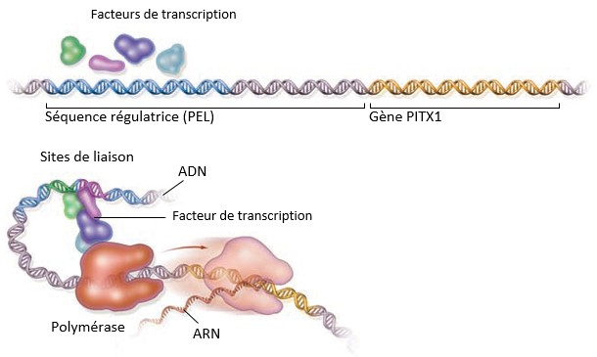

L'expression du gène PITX1 est activée lorsque des facteurs de transcription se lient à des sites de fixation de la séquence régulatrice PEL. Le complexe ainsi formé déclenche la transcription du gène PITX1 en un ARNm par l'enzyme polymérase.

D’après Pour La Science n°378 Janvier 2009

Document 4 : Expériences de transgenèse sur une épinoche lacustre

Une séquence régulatrice du gène PITX1 a été identifiée en 2010 et a été appelée « pel ». Pour détecter si des changements dans cette séquence pouvaient être à l'origine du changement morphologique, les chercheurs ont réalisé une expérience de transgénèse.
Ils ont injecté dans des œufs d'épinoche d'eau douce, une construction génique comprenant la région régulatrice « pel » des épinoches marines et le gène PITX1 noté ([pel-PITX1]). Les résultats de cette transgenèse montrent chez l'épinoche d'eau douce une nageoire pelvienne épineuse.

D’après acces.ens-lyon.fr

2ème PARTIE - Exercice 2 - Pratique d'une démarche scientifique ancrée dans des connaissances (Enseignement de spécialité). 5 points.

ÉNERGIE ET CELLULE VIVANTE

Les nouvelles technologies telles que la vidéo microscopie permettent de visualiser l'activité à l'intérieur d'une cellule

À partir de l'exploitation des documents mis en relation avec vos connaissances, proposer un mécanisme expliquant le phénomène mis en évidence par le document 1.

Document 1 : Quelques images faites en microscopie de cellules chlorophylliennes de la feuille d'Elodée.

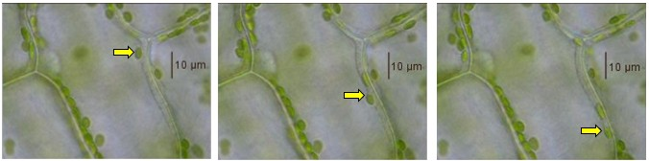
Les trois images proposées sont extraites d'une vidéo qui dure 5 secondes. Elles permettent de suivre le déplacement du chloroplaste repéré par une flèche :
D'après http://jean-jacques.auclair.pagesperso-orange.fr/elodea/cyclose.htm

Document 2 : Variation de la vitesse de cyclose des chloroplastes en fonction des conditions énergétiques de la cellule.

La cyclose est le mouvement des organites dans le cytoplasme.
La vitesse de la cyclose des chloroplastes de l'Elodée a été mesurée en plaçant un fragment de feuille successivement dans trois solutions :
- une solution témoin puis,
- une solution composée de la solution témoin additionnée d'ATP (10⁻⁵ mol.L⁻¹) puis,
- une solution composée de la solution témoin additionnée d'ATP (10⁻⁵ mol.L⁻¹) et de pC1BA, un antagoniste de la synthèse d'énergie dans la cellule (10⁻⁵ mol.L⁻¹).
Cette expérience a été répétée pour plusieurs concentrations d'ATP et de pC1BA et des résultats comparables sont obtenus à chaque fois.
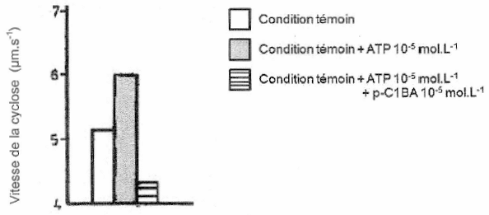
D'après Brueske et Applegate, 1965. The roles of adenosine triphosphate and glutathione in the inhibition of cyclosis by p-chlorobenzoic acid in Elodea densa

Document 3 : Disposition des chloroplastes dans une cellule chlorophyllienne de Nitella flexilis observée en microscopie électronique

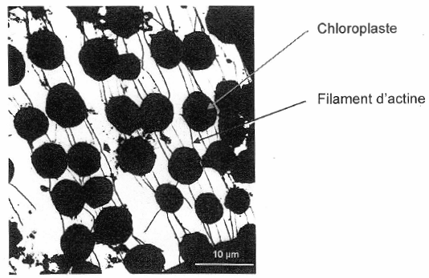

D'après Kersey et Wessells, Journal of Cell Biology, 1976, 68: 264-265

Document 4 : Schéma d'interprétation des interactions entre les chloroplastes et les filaments d'actine à l'origine du déplacement des chloroplastes.

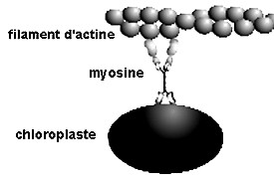

La myosine est une protéine capable de se déformer en utilisant de l'ATP

D'après Shimmen et Yokota, Current Opinion in cell Biology, 2004, 16:68-72

